Национальный исследовательский университет «МИЭТ»

Архитектура вычислительных систем

Лабораторная работа №3
Модули и функции на ассемблере

Выполнили команда №7:
Лаптев Константин ПИН-34
Мясников Максим ПИН-34

г. Москва, 2020
Задание 1
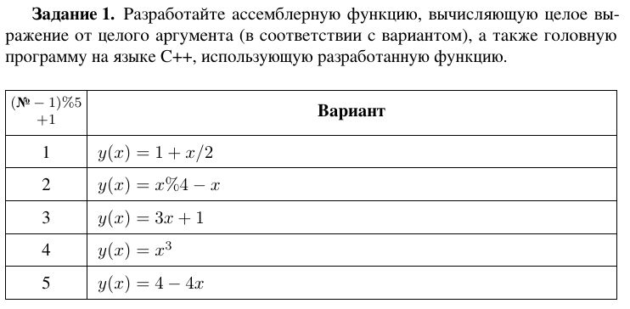

Задание 2
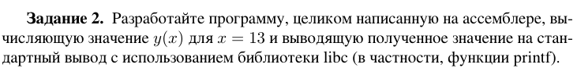

Задание 3
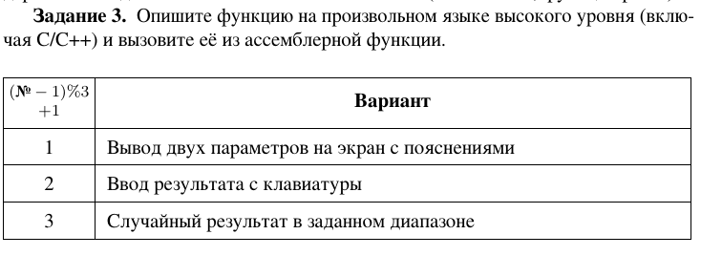

Задание 4
